МИНИСТЕРСТВО ОБРАЗОВАНИЯ И НАУКИ РОССИЙСКОЙ ФЕДЕРАЦИИ

ФИЛИАЛ ФЕДЕРАЛЬНОГО ГОСУДАРСТВЕННОГО

БЮДЖЕТНОГО ОБРАЗОВАТЕЛЬНОГО УЧРЕЖДЕНИЯ

ВЫСШЕГО ОБРАЗОВАНИЯ

«НАЦИОНАЛЬНЫЙ ИССЛЕДОВАТЕЛЬСКИЙ

УНИВЕРСИТЕТ «МЭИ»

в г. Смоленске

Кафедра электроники и микропроцессорной техники

Отчёт

Лабораторная работа №3

Тема: «АМПЛИТУДНАЯ МОДУЛЯЦИЯ»

По курсу: «ППЭУ»

Студент Гончаренко В.Ю.

Группа ПЭ2-18

Преподаватель Астахов С.П.

Вариант 3

Смоленск, 2020

Определение влияния амплитуды источника модулирующего напряжения ~U2 на коэффициент модуляции.

Собрать в среде Micro-cap схему амплитудного модулятора в соответствии с принципиальной электрической схемой (рисунок 1).

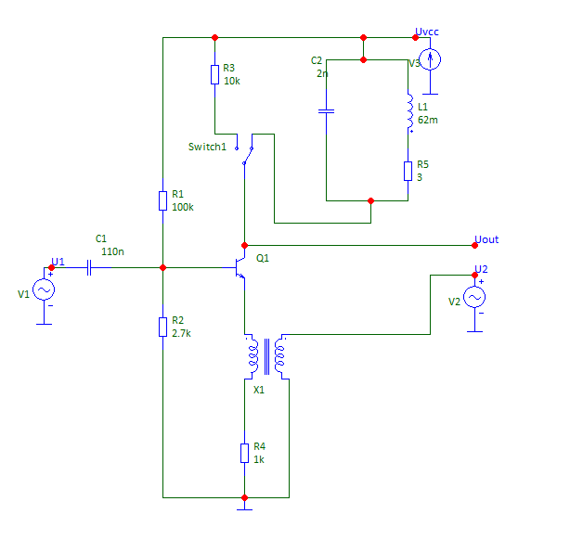

Рисунок

Установите параметры источников сигналов ~U1, ~U2 и значения элементов L1, C2, R5 в соответствии с вариантом задания (таблица 1).

Провести моделирование, убедиться в наличии модулированных колебаний на выходе схемы и скопировать график Uвых в соответствующий раздел отчѐта.

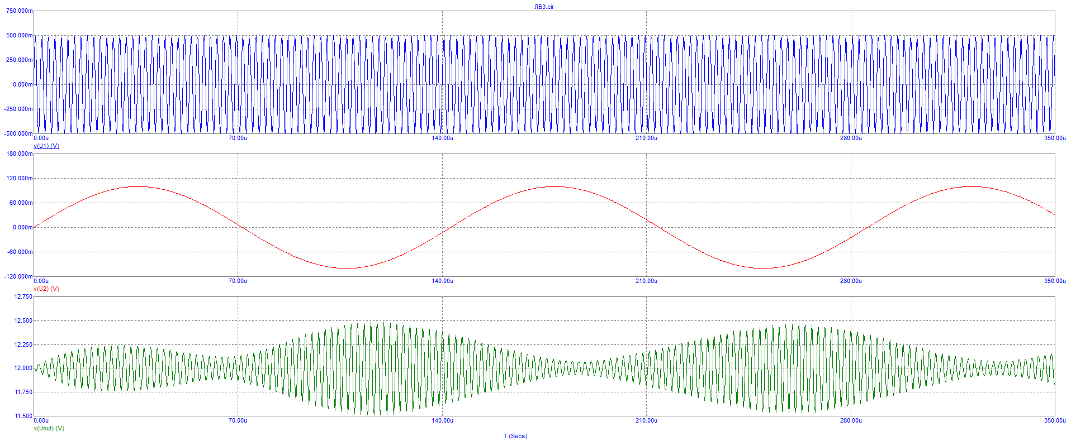

Рисунок

Получить реализации последовательно для ряда значений:

~ U2 = 0,1; 0, 2; ... В, до значения ~ U2max , при котором наблюдается перемодуляция.

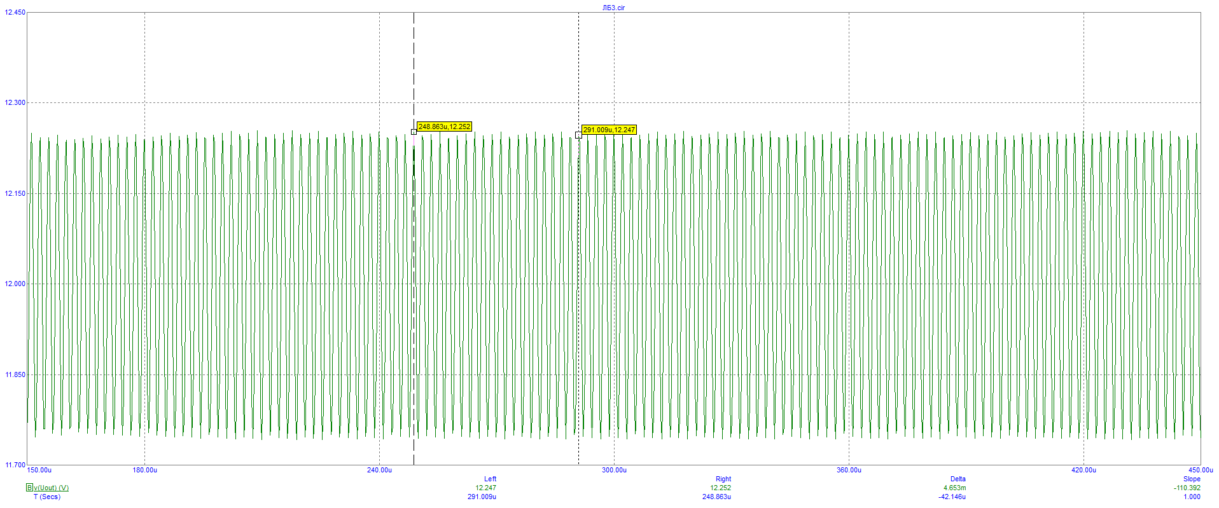

Рисунок U2=0 B

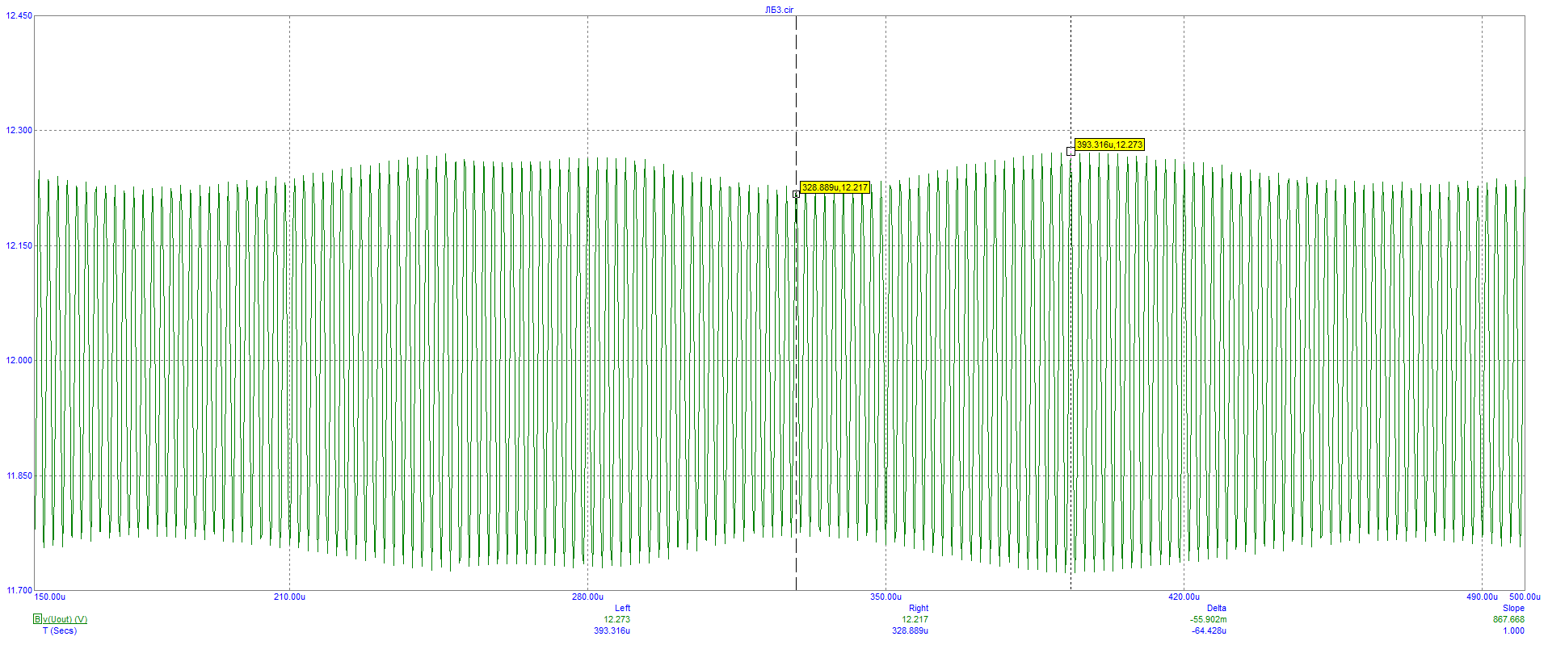

Рисунок U2=0.01 B

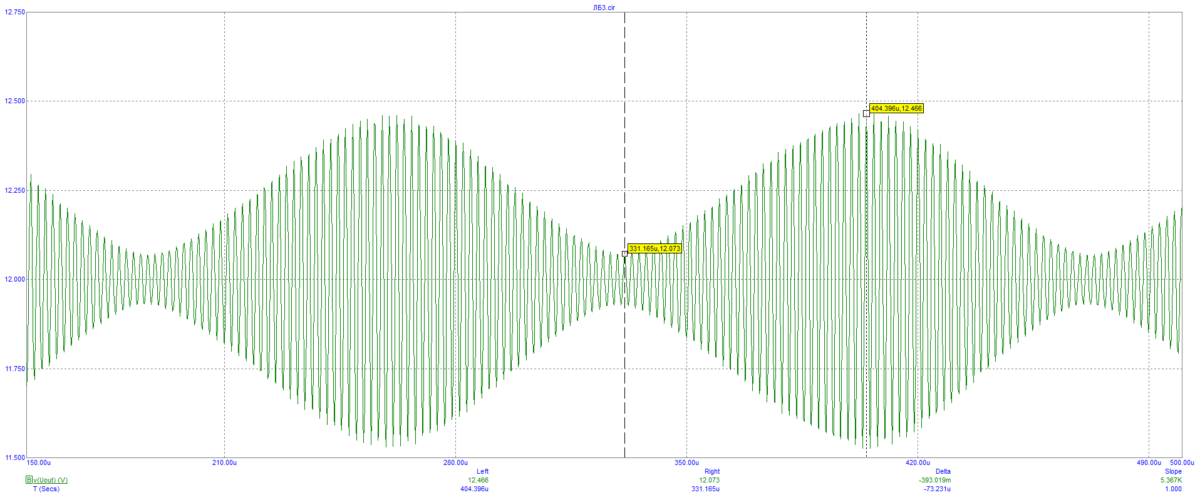

Рисунок U2=0.1 B

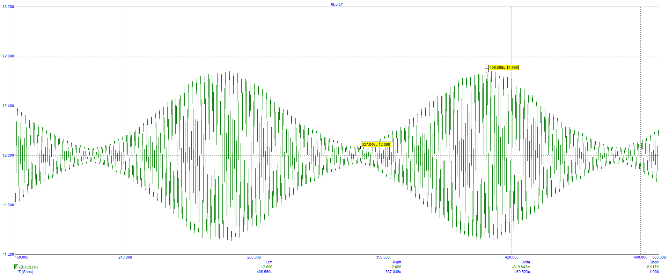

Рисунок U2=0.2 B

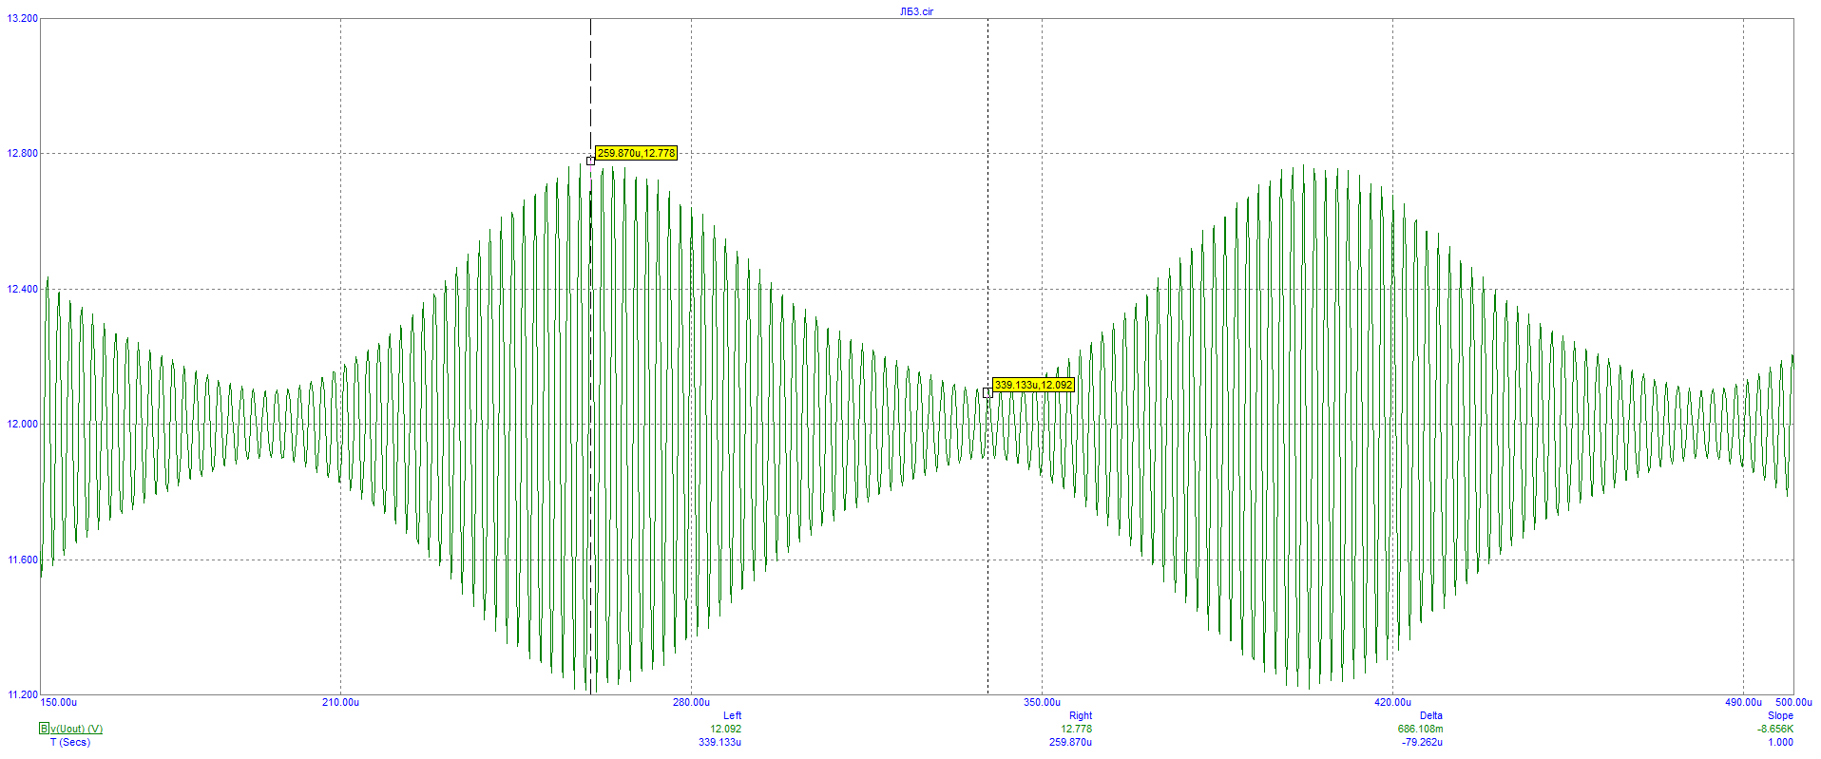

Рисунок U2=0.25 B

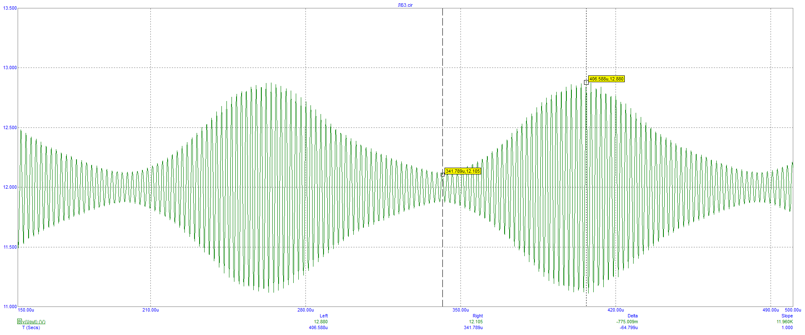

Рисунок U2=0.3 B

Таблица

|  |  |  |  |  |  |  |
| --- | --- | --- | --- | --- | --- | --- |
| ~ U2 | 0 | 0,01 | 0,1 | 0,2 | 0,25 | 0,3 |
| Umax, B | 12.52 | 12.273 | 12.466 | 12.696 | 12.778 | 12.880 |
| Umin, B | 12.52 | 12.217 | 12.073 | 12.086 | 12.092 | 12.105 |
| m | 0.00000 | 0,00229 | 0,01602 | 0,02461 | 0,02758 | 0,03102 |

Рисунок 9 График зависимости m = f (~U2)

*Определение спектрального состава выходного сигнала модулятора*

Определить спектр выходного сигнала для максимальной глубины модуляции и скопировать его (вместе с графиком Uвых) в соответствующий раздел отчёта.

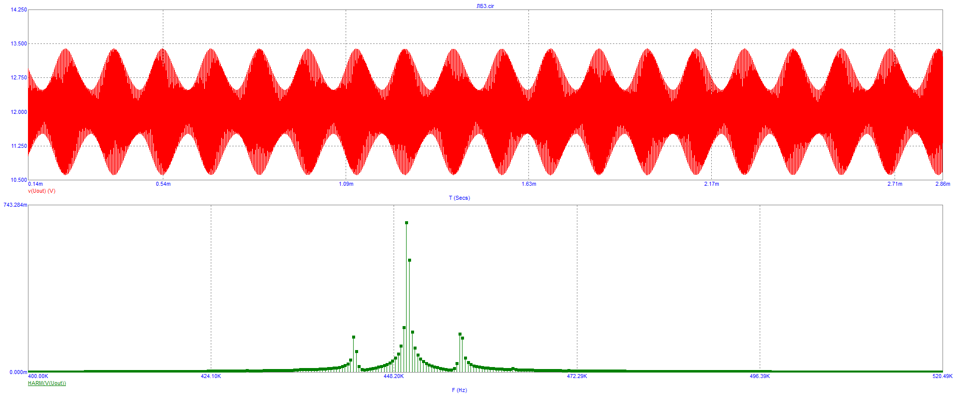

Рисунок 10 Спектр выходногосигнала

*Определение влияния амплитуды источника модулируемого напряжения ~U1 на форму АМ-сигнала.*

Установить амплитуды источников гармонических сигналов ~U1 = 1 В и ~U2 = 0,5.

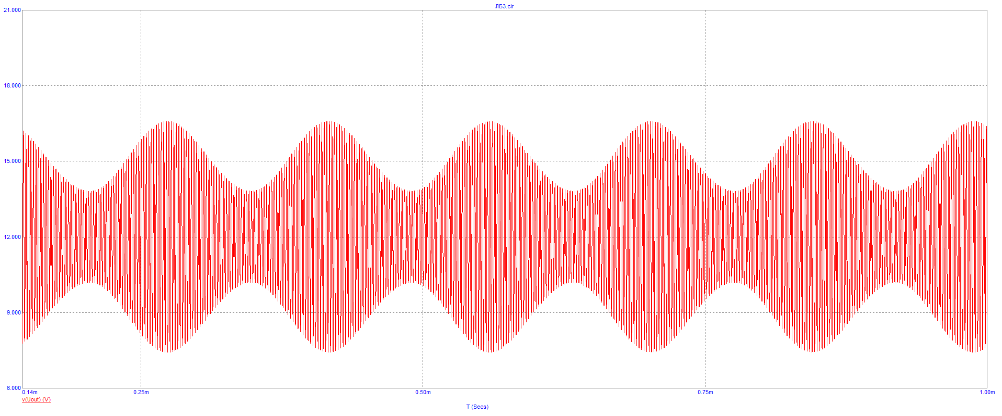

Рисунок

Установить амплитуды источников гармонических сигналов ~U1 = 1,5 В и ~U2 = 0,5.

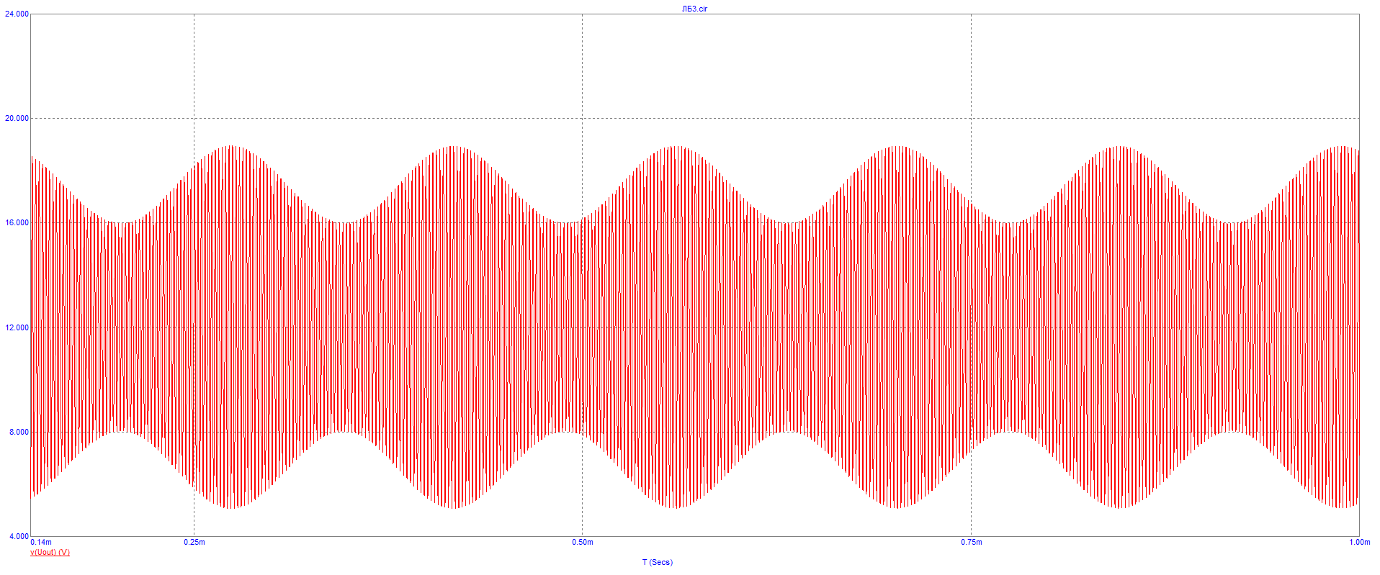

Рисунок

Установить амплитуды источников гармонических сигналов ~U1 = 2 В и ~U2 = 0,5.

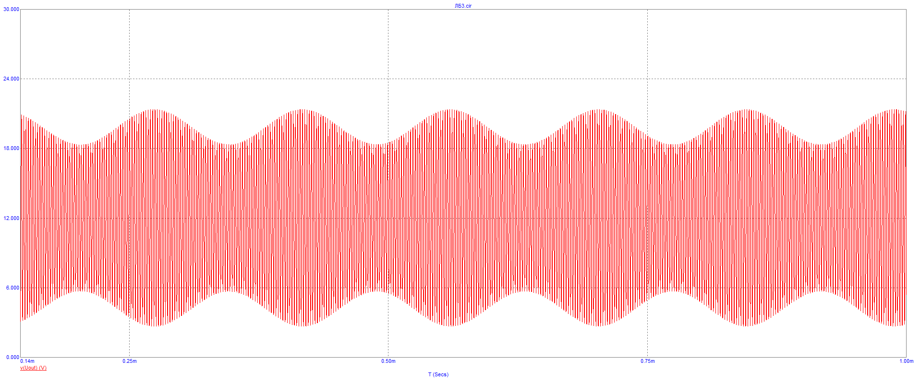

Рисунок

Установить амплитуды источников гармонических сигналов ~U1 = 2.5 В и ~U2 = 0,5.

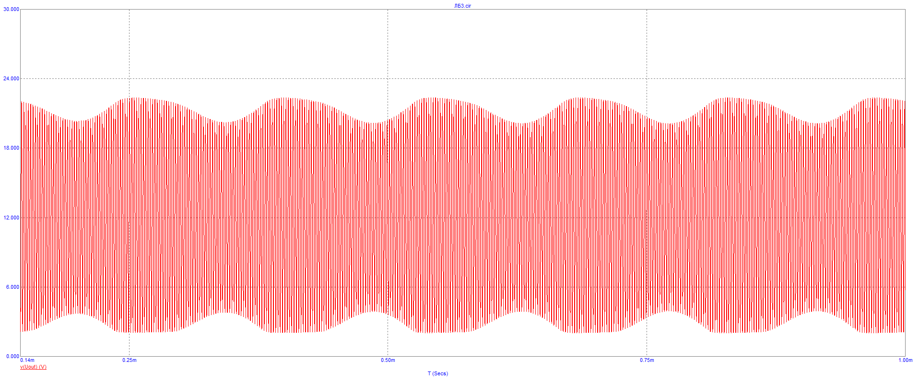

Рисунок

Установить нелинейный режим работы и произвести спектральный анализ сигнала:

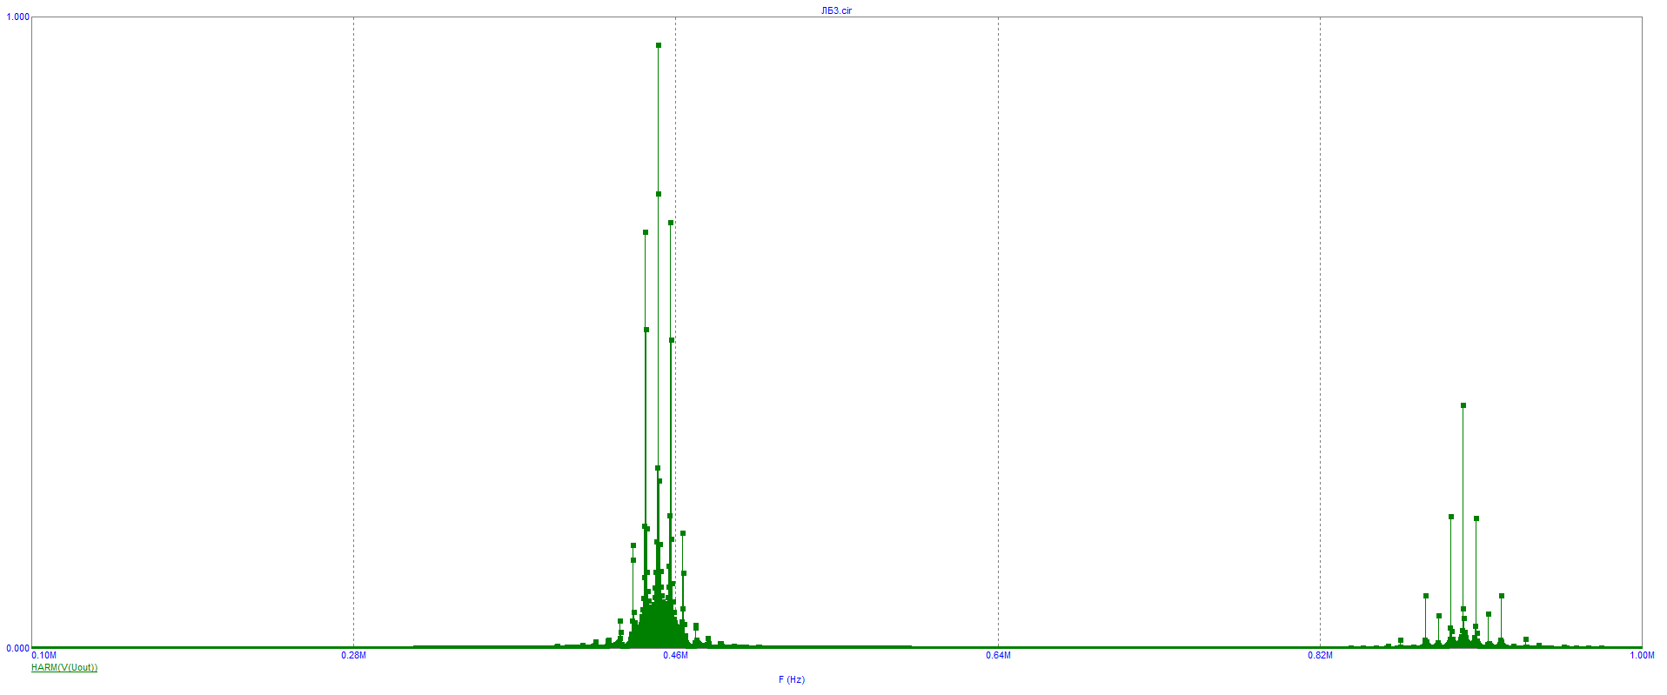

Рисунок 15 Спектр выходного сигнала в нелинейном режиме работы

Выводы: в ходе лабораторной работы была установлена зависимость между глубиной модуляции, являющаяся линейной функцией m = f (~U2), а так же то, что чем больше амплитуда моделируемого сигнала, тем меньше глубина модуляции. А так же то, что при работе в режиме усиления спектр выходного сигнала состоит из трёх гармоник, две из которых являются зеркальными по отношению к центральной соответствующей несущей частоте, при работе же в нелинейном режиме зеркальной частоты не наблюдается.